接遇研修モデルプログラム・副教材
バス編
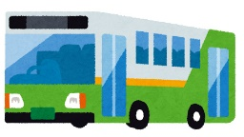
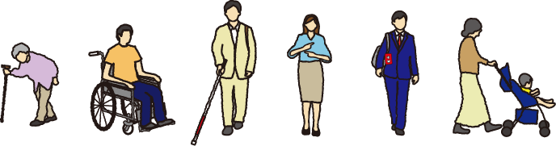

平成31年３月
国土交通省

プログラム②
法令や社会的背景から学ぶ「心のﾊﾞﾘｱﾌﾘｰ」の基本

■『ユニバーサルデザイン2020行動計画』（2017年2月20日関係閣僚会議決定）
に基づくユニバーサルな社会づくりが始まっています

●障害の有無にかかわらず、女性も男性も、高齢者も若者も、すべての人がお互いの人権や尊厳を大切にし、支え合い、誰もが生き生きとした人生を享受することのできる「共生社会」を実現することを目指す。
●この「共生社会」は、さまざまな状況や状態の人々がすべて分け隔てなく包摂され、障害のある人もない人も、支え手側と受け手側に分かれることなく共に支え合い、多様な個人の能力が発揮されている活力ある社会である。

■障害者をとりまく法整備の流れ
2000年 「交通バリアフリー法」の施行（公共交通事業者に関わる法令）
2006年 「バリアフリー法」の施行（ハートビル法と交通バリアフリー法の一体化）
「障害者権利条約」が国連で採択（障害の社会モデルの考え方）
2011年 「障害者基本法」が改正
2014年 「障害者権利条約」を日本が締結
2016年 「障害者差別解消法」を施行（不当な差別的取扱いの禁止、合理的配慮の提供）
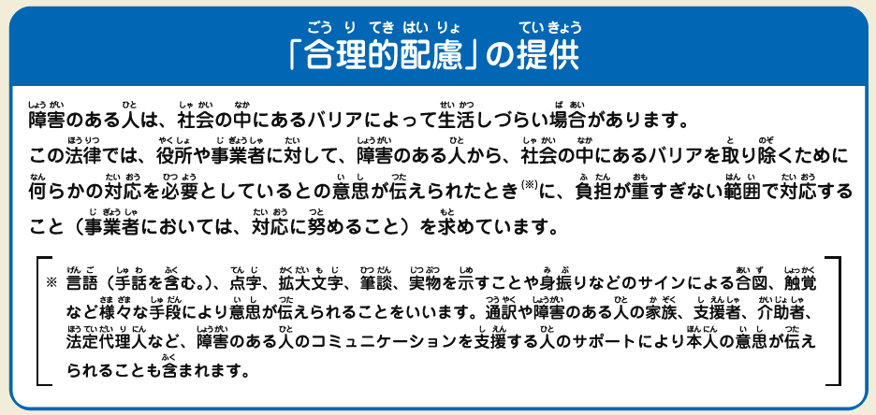

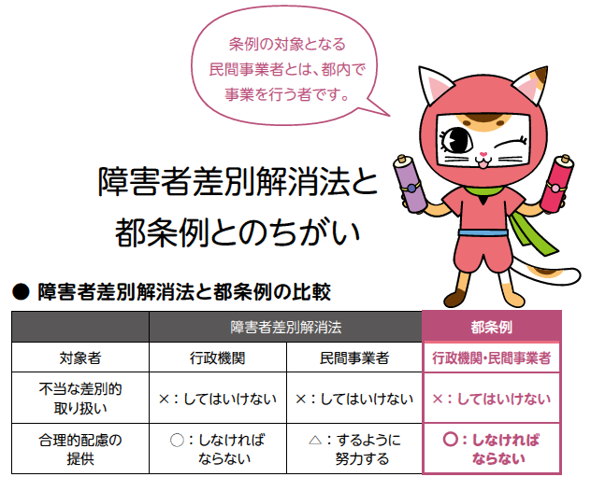
2018年 「バリアフリー法」を改正
「障害者への理解促進及び差別解消の推
進に関する条例」（東京都）

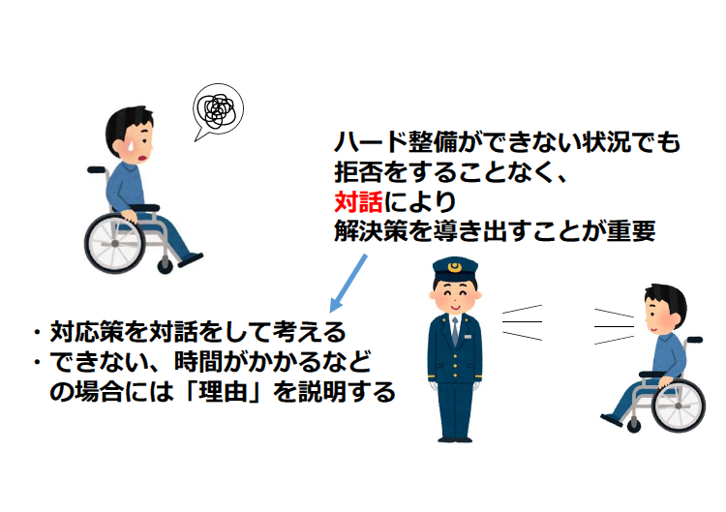
■『障害の社会モデル』による合理的配慮の提供
障害のある人に配慮した環境が作られていないために、障害のある人にとってのバリア（障害）が生じている。しかし、バリアを作った地域や事業者はこれを取り除いていく責任がある。これを『障害の社会モデル』という。

【障害の社会モデルの考え方の例】

例えば、建物の４階に行こうとしたとき、障害のない人には、階段、エレベーター、エスカレーターなど様々な設備が作られ、配慮がされていて、当たり前に安全や利便性が提供されています。
一方、障害のある人に対しては、どうでしょう？エレベーターがあれば障害のある人に十分に配慮されていると思っていませんか？
しかし、例えば、エレベーターでしか上の階に行けない車椅子使用者は、もしエレベーターが奥にあったり、エレベーター以外を使える人によって混雑して乗れないなどがあれば、時間がかかってしまいます。
障害のない人と同じように配慮されているとは言えません。

誰もが同じように、安全で使いやすい環境を作るには、こうした知らず知らずに作られてきた不平等に気づく必要があります。大多数の人にとって問題がなければいいという発想がバリアを作り出してきたのです。このような社会モデルの考え方を身に付け、接遇の方法が変わってくれば、バリアを取り除くことにつながっていくのです。

バスでは、バリアフリー整備が進み、ハード面でのユニバーサルな対応ができてきていますが、ハード面がままならない状況もまだある。しかし、こうしたバリアがある状況でも、対話によって解決策を導き出すことが重要。

■『心のバリアフリーの考え方』（ユニバーサルデザイン２０２０行動計画より）
①「障害の社会モデル」を理解すること
②障害のある人（及びその家族）への差別を行わない
③自分とは異なる条件を持つ多様な他者とのコミュニケーションをとる力を養い、すべての人が抱える困難や痛みを想像し、共感する力を培う

相手の立場に立って「対話」をすることで、ともにユニバーサルな社会を作っていく

プログラム③
障害の特性と基本の接遇方法

■多様性を理解し、どんな支援が必要かを見極めることが重要
必要があれば、「何をお手伝いしますか？」と聞く
声かけをして確認してみる
障害に多様性があることはわかるが、見た目でわからない場合もある

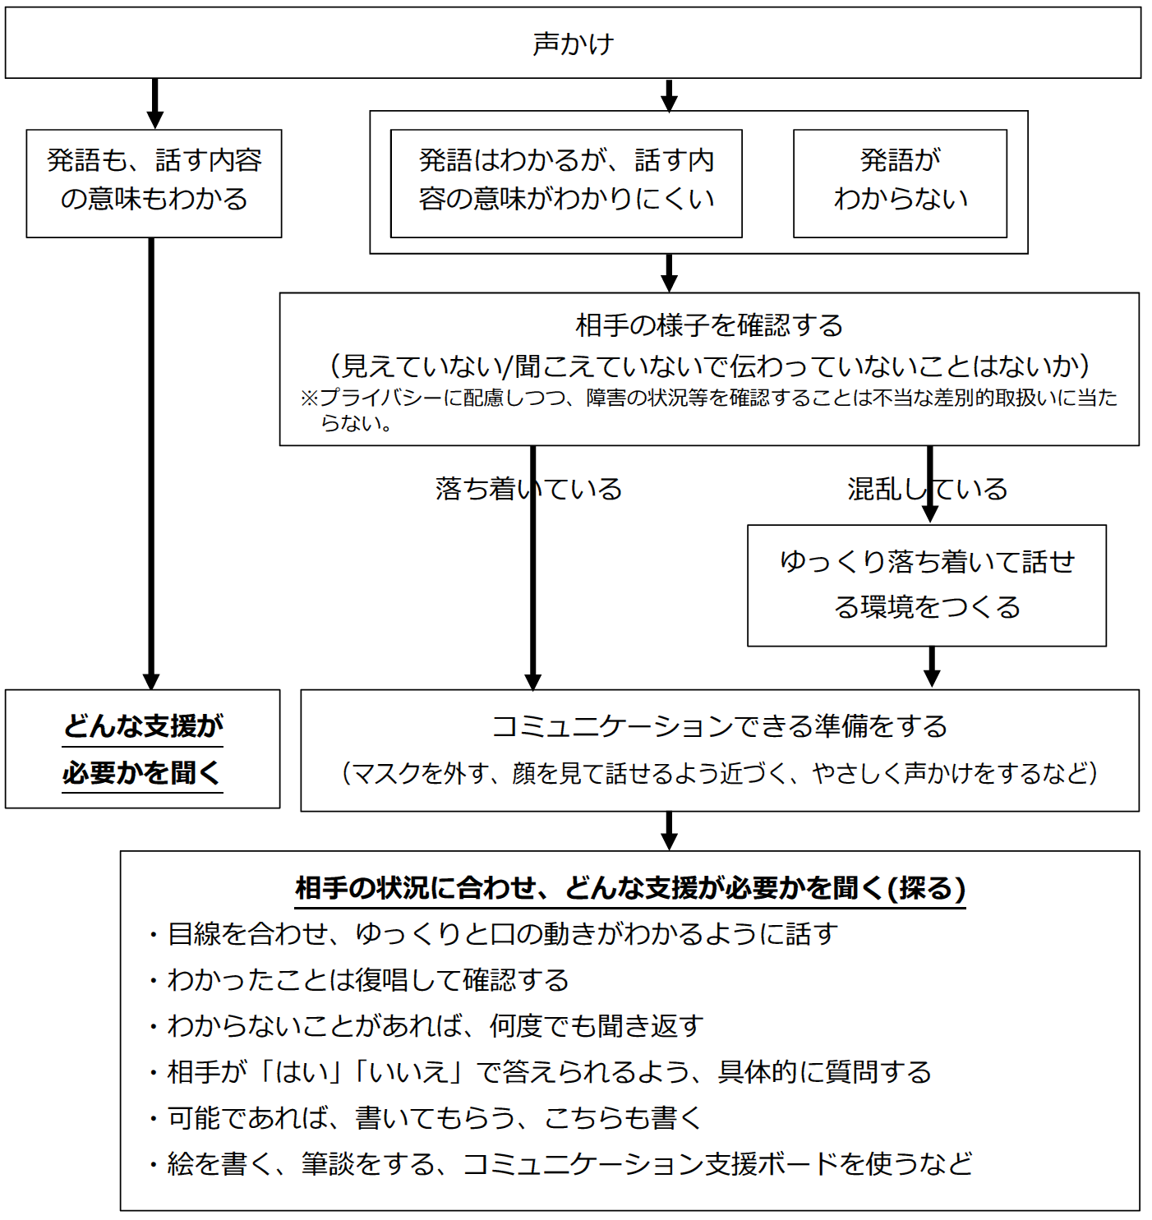

■高齢者
【特性】
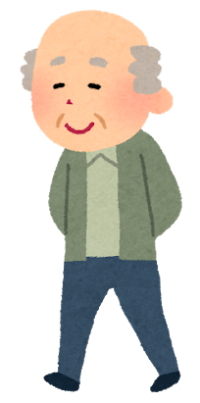
  - 視力・聴力・筋力など身体機能が低下
  - 移動やコミュニケーションに時間がかかる
  - 杖やシルバーカー、車椅子を利用している人もいる
  - 認知症の症状のある人もいる
【困りごと】
  - 長く歩けない
  - 素早く行動できない
  - つまづきやすい、転倒しやすい
  - 小さな字が見えにくい
  - 階段や車両への乗降が負担になる
  - 機械の操作が苦手
  - 温度感覚が鈍る
【コミュニケーションの基本】
  - 時間がかかる場合は急かさない
  - ペースを合わせたコミュニケーション
【接遇のポイント】
  - 誘導する場合はゆっくりペースを合わせて
  - 乗り降りが困難な様子の場合は、身体を支える、荷物を持つ
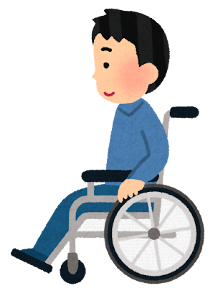
■肢体不自由者・車椅子使用者
【特性】
  - 四肢、体幹が不自由で歩行や筆記が困難
  - 障害の部位は個人差がある
  - 車椅子、杖、義足などを使用
  - 原因（脳血管障害、脳性麻痺等）により困難さが異なる
  - 介助犬を使用する人もいる
【困りごと】
  - 杖、義足などを使用している人は素早く移動する、階段・段差の上り下りが困難
  - 車椅子を使用している人は隙間、段差、溝を越えるのが困難
  - 手に麻痺がある場合は物を持つことが困難
  - 口に麻痺がある場合はうまく会話できない
  - 高いところに手が届かない
  - 床に落としたものがとれない
  - 車椅子での移動、車椅子からの移乗にはスペースが必要
【コミュニケーションの基本】
  - 車椅子使用者の目線に合わせる
  - 声かけをするのはあくまで車椅子使用者本人に
  - 障害の程度によっては振動が伝わるだけで痛みを感じる人もいるため、「どのようにしたらよいか」をよく確認する
【接遇のポイント】
  - さまざまな車椅子があることを理解する

■車椅子の移動介助
  - 押す、動作の際には、声をかける
  - 周囲に注意しながら進む
  - 少しでも車椅子から離れる場合にはブレーキをかける
  - 車椅子の基本的な取扱い方法を身に付ける
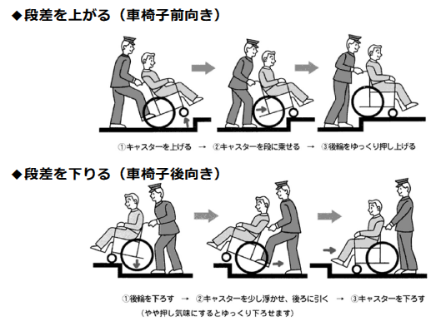
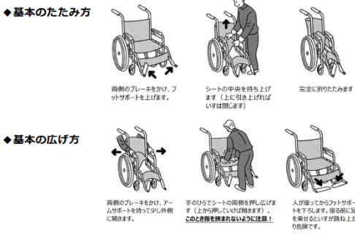

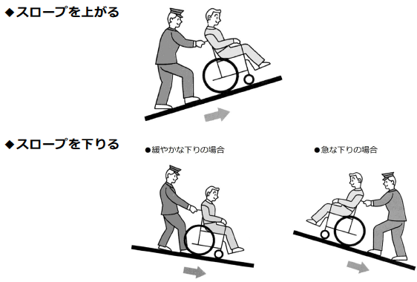
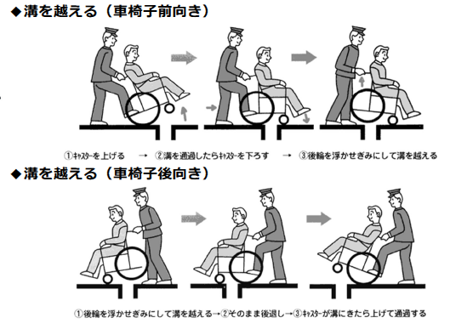

■エレベーター・エスカレーターの移動介助
  - エレベーターへ誘導する場合は、床とエレベーターかごの間の溝に落ちないよう、扉にフットペダルなどが当たらないよう注意する
イラスト出典：交通エコロジー・モビリティ財団「交通サポートマネージャー研修テキスト」
  - エスカレーターは基本誘導しない
  - 車椅子対応エスカレーターの場合は安全に固定して利用する

■階段の移動介助
  - やむを得ず階段を使う際には、利用者の意向をまず確認する

■車椅子からの移乗
  - 身体に触れることについて必ず了解を得る
  - 移乗の方向を確認する（障害の部位により異なる）
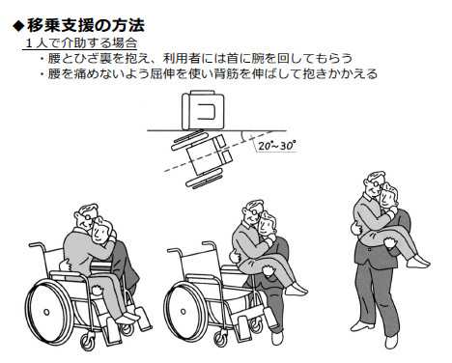

■肢体不自由の人への支援
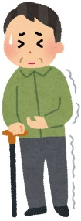
  - 車椅子を使用していなくても、段差や垂直の移動が困難な人がいる
  - 支援が必要かを確認して支援を行う
■介助犬を使用している人への支援
  - 介助犬は肢体不自由な人等の日常の手助けをする犬
  - 介助犬には声をかける、見つめる、触るなどをしない（仕事を阻害してしまう）
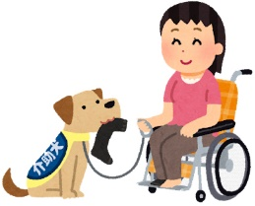
  - 車椅子用スペースと、介助犬のスペースを確保する

イラスト出典：交通エコロジー・モビリティ財団「交通サポートマネージャー研修テキスト」
イラスト出典：交通エコロジー・モビリティ財団「交通サポートマネージャー研修テキスト」
■視覚障害者
【特性】
  - 大きく「全盲」と「弱視」に分かれる
  - 光を感じる/感じない、物の輪郭が判別できない、視野の一部が欠けている、色の判別が困難、暗いところでは見えにくい、明るいところでは見えにくいなどさまざま
  - 白杖を持っている、盲導犬を使用している、ガイドヘルパーと一緒に歩いている、白杖等を利用せずに１人で歩いているなど歩き方もさまざま
  - 白杖や盲導犬を使用していても、全盲ではなく弱視の人の場合がある
  - 盲導犬は使用している人の指示した方向に進む、障害物を避ける、止まって曲がり角や段差を教える。道を覚えているのではない。
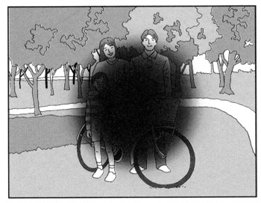
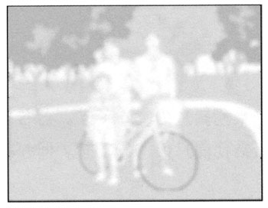
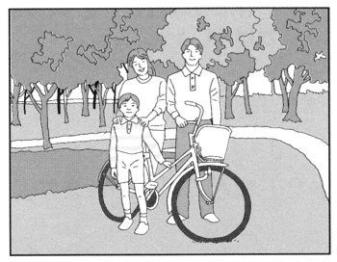

中心暗転
弱視ではっきりと見えない
正常な視野

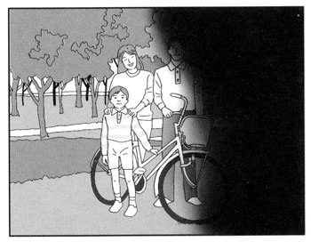
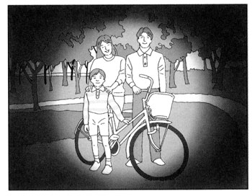

視野欠損
周辺視野狭窄

【困りごと】
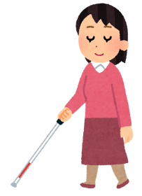
  - 階段からの転落、車・人・物などとの接触に危険・不安を感じている
  - 視覚的な情報が得にくい/得られないため、「音の情報」が頼り
  - 誘導用ブロックを頼りに歩いている場合、ブロック上に障害物があると危険
  - 無理に振り向かせてしまうと、方向がわからなくなる
  - 近くに人がいるかがわからないため、自ら助けを求めることが難しい

【コミュニケーションの基本】
  - 困った様子のときには、声をかけ、支援が必要かを確認する
  - 誘導する場合には、「どうしたらよいですか？」とどんな支援が必要かを確認する
  - 危険な場合には躊躇なく声をかける
  - 「１人で歩いているから支援はいらないだろう」、「白杖を持っているから一部始終支援が必要だろう」などの断定は禁物

イラスト出典：交通エコロジー・モビリティ財団「交通サポートマネージャー研修テキスト」
【接遇のポイント】
  - いきなり触れたり、手を引いたりせず、何をすべきかを確かめる
  - 支援してほしいことはさまざま。どんな支援が必要かを確認する
  - 支援を断られた場合でも、安全を確認するために見守る
白杖ＳＯＳシグナル
視覚障害者が周囲に助けを求めて、
白杖を頭上50cm提示に掲げて意思
表示を行う場合があります。

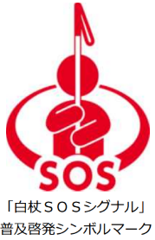

■誘導の方法
声かけをして誘導を希望された場合には、どのようにしたらよいかを確認して誘導する
●誘導の方法を確認
・「私の腕の位置はここです。ここにつかまっていただけばよろしいですか？」な
ど誘導の方法を確認する
●情報をお伝えしながら誘導
・「ここからまっすぐ進みます」「10cmくらいの段差があります」「ここで右に
曲がります」など、方向や状況などの情報を都度お伝えしながら誘導する
●周囲への配慮
・周囲に人やものがある場合には、ぶつからないよう配慮し、避ける場合、「前方
に柱があるので右に避けます」などと声をかける
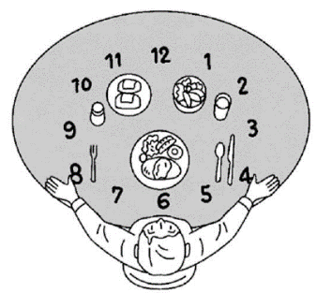
クロックポジション
位置関係を伝えるために、
時計の文字盤に見立て、
「３時の方向に改札があり
ます」などと説明する。

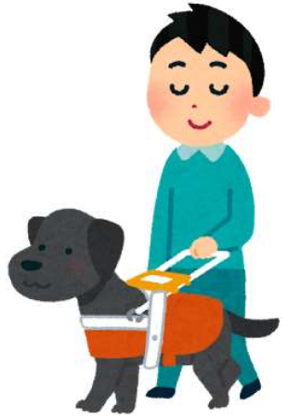
■盲導犬を使用している人への支援
  - 盲導犬は視覚障害者の移動等を助けている
  - 盲導犬には声をかける、見つめる、触るなどをしない（仕事を阻害してしまう）
  - 盲導犬のスペースを優先席付近や壁際などに確保する

イラスト出典：交通エコロジー・モビリティ財団「交通サポートマネージャー研修テキスト」
■聴覚障害者・言語障害者
【特性】
  - 外見では気づきにくい
  - 聞こえ方には個人差がある
  - 補聴器を使用して会話が可能な人もいるが、うまく聞き取れない人もいる
  - すべての人が手話を使えるわけではない
  - 表情や身振り手振り、口話、筆談、手話などの視覚情報が頼り
  - 聴導犬を使用している人もいる
【困りごと】
  - 外見ではわからないため、誤解や障害を理解されないことがある
  - 補聴器を使用していても、周囲の雑音などで聞き取れない場合がある
  - 相手の表情や口元が見えないとコミュニケーションがとりにくい
  - 声や音声情報だけでは、伝わらず、緊急時などは状況を理解できない場合がある
【コミュニケーションの基本】
  - 困った様子のときには、声をかけ、支援が必要かを確認する
  - コミュニケーションの際には、表情が見えるよう正面に立ち、はっきりとした口の動きを見せる
  - 身振り手振り、筆談（簡潔な文章）、簡単な手話で対応する
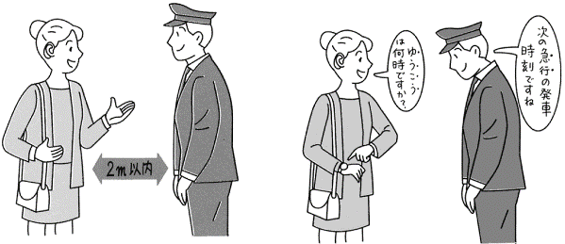
  - 聞き取れない場合は、あいまいにせず確認する
【接遇のポイント】
■口話の方法
  - 利用者の視界に入る（正面がよい）
  - 普通の声の大きさで
  - はっきり、少しゆっくり、文節を区切る
  - わかるまで丁寧にうかがう
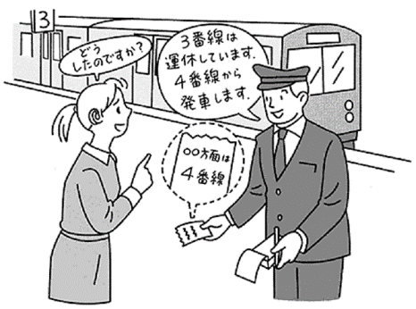
■筆談の方法
  - 筆談が苦手という人もいるため、筆談でよいかを確認する
  - 簡潔に短い文章で伝える（キーワードだけでもよい）
  - 文字が見えるようにして書く
  - 図なども適切に使う

■手話の方法
  - すべての聴覚障害者が手話を使えるわけではない（中途失聴者の多くは習得していない）
  - カンタンな手話を習得し、身振り手振りや口話と合わせて伝える
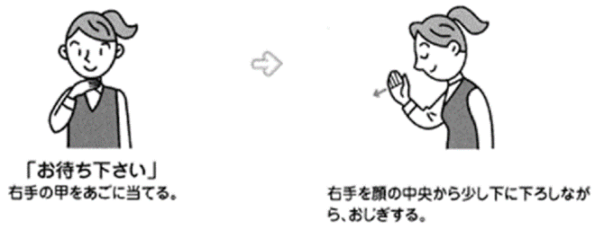
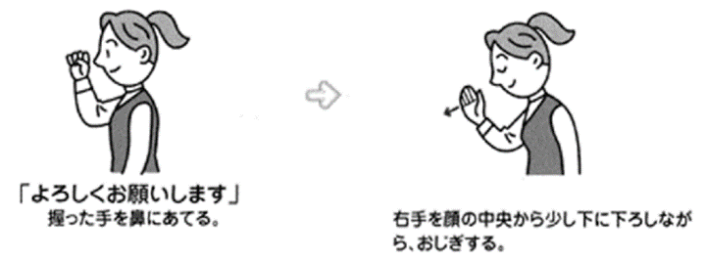

イラスト出典：交通エコロジー・モビリティ財団「交通サポートマネージャー研修テキスト」

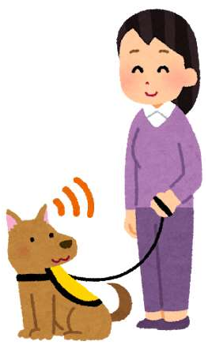
■聴導犬を使用している人への支援
  - 聴導犬は聴覚障害者が聞こえない情報（後ろから来る車等の音、玄関チャイム、携帯電話の着信音、警報機の音など）を知らせている。
  - 聴導犬には声をかける、見つめる、触るなどをしない（仕事を阻害してしまう）
  - 聴導犬のスペースを優先席付近や壁際などに確保する

■発達障害者・知的障害者・精神障害者
■発達障害（脳機能の障害）
- 広汎性発達障害（自閉症、アスペルガー症候群）
- 注意欠陥多動性障害
- トゥレット症等のチック など
■知的障害
- 概ね幼少期までに何らかの知的機能障害が生じた
- 複雑な判断や計算などに支援が必要
■精神障害（精神疾患）
- 統合失調症、気分障害（うつ病など）
- 脳の損傷による高次脳機能障害 など
【特性】
「コミュニケーションが苦手な傾向にある」
  - 外見では気づきにくい
  - 話の内容を理解できない人がいる
  - 自分の考えや気持ちをうまく伝えられない人がいる
  - 常識やルールを理解しにくい人がいる
  - 身体が勝手に動く、声や言葉が急に出る、変わったクセがあるなどの場合がある
  - 強いこだわりがある人がいる
  - 音や光が苦手な人がいる
  - ストレスに弱く、疲れやすい など
【困りごと】
  - コミュニケーションが苦手な傾向にある
  - 困っていても自分から助けを求められない場合がある
  - 勝手に動きや声が出ることがコントロールできない場合がある
  - 不安を感じると体調不良となることがある
  - いつもとは違った状況になるとパニックを引き起こすことがある
  - 料金体系や機械の利用などが理解できない、しづらいなどの場合がある
【接遇のポイント】
■コミュニケーションの方法
  - やさしい表情とコトバで話しかける
  - ゆっくり、丁寧に、繰り返し対応する
  - 具体的で、簡潔に
  - 肯定的な表現で話す
  - 難しい単語や、言い回しは避ける
  - 視覚的な伝達手段の利用（イラストやピクトグラム）
■パニックになったときの対応方法
  - 刺激をしない
  - 不必要に注目を集めることをしない
  - 安全を確保しながら、落ち着くまで見守る
  - 近くに静かな場所があれば、そちらに誘導する
■チック症状が出ている人への対応方法
  - 音声チックや運動チックなどの症状に対して、不必要に注目が集まらないよう配慮する
  - 他のお客様とのトラブル時には、周囲の方への理解を求める声かけをする
  - 苦痛を訴えるなど、本人から支援を求められた際は、静かなところでの休憩を促す
■緊急連絡先を把握できる場合には
  - ヘルプマークなど、緊急連絡先が記載されているものを携行している場合がある
  - 確認の上連絡し、状態を伝えて対応方法を把握する

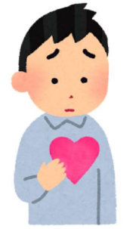
■内部障害者
【特性】
  - 外見では気づきにくい
  - 体調が変化しやすい、骨折しやすい、風邪などがうつりすい
  - 人工肛門、人口膀胱を使用している人（オストメイト）がいる
  - 酸素ボンベや人工呼吸器を携行している人がいる
  - ヘルプマークを持っている人がいる（外見では障害がわからないため）
【困りごと】
  - 疲れやすく、長時間立っていられない場合がある
  - 長い距離を歩く、階段の上り下りなどが困難
  - オストメイトに対応したトイレが必要
【接遇のポイント】
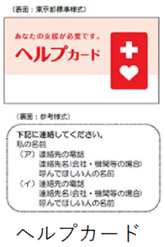
  - 体調がすぐれない様子があれば、声をかけ、休める場所などに誘導する
  - 医療器具の携行に配慮する（必要な支援をうかがう）
  - エスカレーターやエレベーターの位置を案内する
  - トイレの機能を把握しておき、適切な場所に案内する
  - ヘルプカードには対応方法や緊急連絡先が記載されている

■その他（その他の心身の機能障害、妊産婦、ベビーカー使用者を含む乳幼児連れ、けが人など）
【特性】
  - 慢性疾患は、生活習慣病やリウマチなど徐々に発病し、治療に長期間を要する疾患で、疲れやすい、移動しにくいなどの症状
  - 難病は、治療が難しく慢性の経過をたどる疾病で、症状は多様
  - 妊娠初期は急な体調の変化があり、外見からはわかりにくい
  - 妊娠後期は動くのが困難
  - ベビーカーを使用したり、乳幼児を抱きかかえていると移動が困難であり、子供が騒がないか周囲を気にする
  - 松葉杖などを使って移動する人がいる
【困りごと】
  - 疲れやすく、長時間立っていられない場合がある
  - 長い距離を歩く、階段の上り下りなどが困難
  - おなかの大きい妊婦は足元が見えにくく階段や段差が困難
  - 体調が急変しやすい
【接遇のポイント】
  - 体調がすぐれない様子があれば、声をかけ、休める場所などに誘導する
  - 待ち時間がある場合などは配慮が必要
  - ヘルプカードには対応方法や緊急連絡先が記載されている
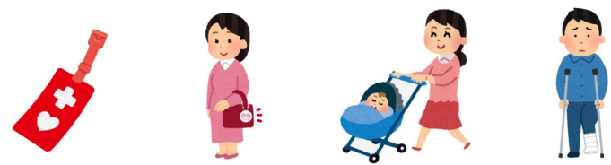

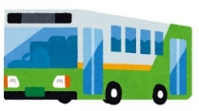
プログラム④
接遇ガイドラインに基づく接遇方法

１.対応の際の配慮点
- 障害特性、高齢者、障害者等に対する理解を高め、偏見を取り除く
- まずはコミュニケーションをとることにより、思い込みや不当な対応をなくす
- コミュニケーションにおいては、必要な情報保証を
- 敬意を持った対応を
- 必要な接遇は多様であることを前提に
- 高齢や障害を理由に乗車を拒否してはならない

２.基本の接遇方法
■高齢者
特性に配慮し、困っている様子のときは、支援が必要かを確認した上で接遇対応をします。
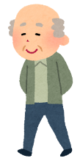
高齢者の特性
- 視力・聴力・筋力など身体機能が低下
- 移動やコミュニケーションに時間がかかる
- 杖やシルバーカー、車椅子を利用している人もいる
- 認知症の症状のある人もいる

事前問合せ、チケット
購入
- 聞こえている、理解しているかを確認

乗降時、運賃支払い、
車内
- バランスを崩す、躓きやすいため、安全を確認
- 時間に余裕を持った支援

- 支援の申し出があれば乗換経路を具体的に案内
乗り換え時

■肢体不自由者・車椅子使用者
特性に配慮し、困っている様子のときは、支援が必要かを確認した上で接遇対応をします。
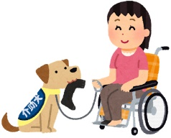
肢体不自由者・車椅子使用者の特性
- 四肢、体幹が不自由で歩行や筆記が困難
- 障害の部位は個人差がある
- 車椅子、杖、義足などを使用
- 原因（脳血管障害、脳性麻痺等）により困難さが異なる
- 介助犬を使用する人もいる

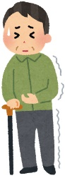
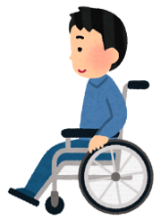

事前問合せ、チケット
購入
- 支援内容の確認（車椅子等の補助具や介助犬の使用等について）
- 窓口の利用では、必要に応じて支援（車椅子使用者等に配慮したカウンターではない場合など）
- 発券機の利用では、必要に応じて支援（車椅子使用者等に配慮した構造ではない場合など）

- バス停への正着
- 車椅子使用者のスロープによる乗降支援
・スロープを利用して支援
・乗車時は前向き、降車時は後向きで
・歩道にスロープが降ろせない場合は車道面まで降ろして（段差越え要領で）から
- 車椅子使用者のリフトによる乗降支援
・乗車までの流れを説明
・使用方法を確認して支援
- ｽﾛｰﾌﾟ/ﾘﾌﾄがない場合の乗降支援
・設備がないことを説明
・利用者の意向を確認
・同意が得られれば、階段の要領で４人以上で支援（他の乗客などの協力を得る）
・支援必要人数が得られない場合は、別の方法（設備のあるバスを待って乗車等）などを提案し、話し合い、理解を得られるようにする
- 乗車時に運賃の授受
・目的地の確認、運賃の授受を乗車位置で行う。
・割引適用は合理的な方法で
- 車椅子は確実に固定装置を装着する
・車椅子スペース又は一般座席横に移動
・進行方向に向けてブレーキをかける
・備え付けの固定装置を確実に装着する
・移乗の場合は支援の有無を確認して支援する

乗降時、運賃支払い、
車内

乗り換え時
- 支援の申し出があれば乗換経路を具体的に案内

■視覚障害者
特性に配慮し、困っている様子のときは、支援が必要かを確認した上で接遇対応をします。
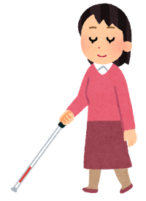
視覚障害者の特性
- 大きく「全盲」と「弱視」に分かれる
- 光を感じる/感じない、物の輪郭が判別できない、視野の一部が欠けている、色の判別が困難、暗いところでは見えにくい、明るいところでは見えにくいなどさまざま
- 白杖を持っている、盲導犬を使用している、ガイドヘルパーと一緒に歩いている、白杖等を利用せずに１人で歩いているなど歩き方もさまざま
- 白杖や盲導犬を使用していても、全盲ではなく弱視の人の場合がある
- 盲導犬は使用している人の指示した方向に進む、障害物を避ける、止まって曲がり角や段差を教える。道を覚えているのではない。

事前問合せ、チケット
購入
- 支援内容の確認（盲導犬の使用等について）
- 発券機の利用では、必要に応じて支援
・困った様子の場合には支援の要否を確認
・目的地を確認し、金銭の授受を正確に行う
・誘導支援を希望される場合は、画面の内容を説明し、テンキーなどに手を誘導する

乗降時、運賃支払い、
車内
- バス停への正着
- 白杖使用者、盲導犬使用者をバス停でも書けた場合にはマイクで声をかける
- 発車停止などの状況をアナウンスで伝える
- 急停止の場合にはただちに短く伝える
- 乗車の際には、着席している、手すりにつかまっているかを確認
- 指定席がある場合
・支援の要否を確認
・座席まで誘導
・車内設備などの説明
- 色別表示などの情報に対する支援
・色別情報表示でわからない様子の場合には、情報を提供する。

乗り換え時
- 支援の申し出があれば乗換経路を具体的に案内

■聴覚障害者・言語障害者
特性に配慮し、困っている様子のときは、支援が必要かを確認した上で接遇対応をします。
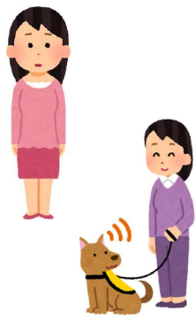
聴覚障害者・言語障害者の特性
- 外見では気づきにくい
- 聞こえ方には個人差がある
- 補聴器を使用して会話が可能な人もいるが、うまく聞き取れない人もいる
- すべての人が手話を使えるわけではない
- 表情や身振り手振り、口話、筆談、手話などの視覚情報が頼り
- 聴導犬を使用している人もいる

事前問合せ、チケット
購入
- 支援内容の確認（聴導犬の使用等について）

- 遅れなどの運行情報が、情報版の表示で伝えられない場合は、筆談等で伝える
- 次のバス停の案内が、情報版の表示で伝えられない場合は、身振り手振りや筆談等で伝える
乗降時、運賃支払い、
車内

- 支援の申し出があれば乗換経路を具体的に案内
乗り換え時

■発達障害者・知的障害者・精神障害者
特性に配慮し、困っている様子のときは、支援が必要かを確認した上で接遇対応をします。
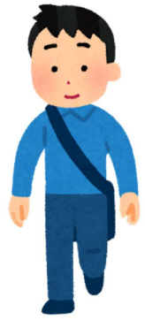
発達障害者・知的障害者・精神障害者の特性
コミュニケーションが苦手な傾向にある
- 外見では気づきにくい
- 話の内容を理解できない人がいる
- 自分の考えや気持ちをうまく伝えられない人がいる
- 常識やルールを理解しにくい人がいる
- 身体が勝手に動く、声や言葉が急に出る、変わったクセがあるなどの場合がある
- 強いこだわりがある人がいる
- 音や光が苦手な人がいる、ストレスに弱く、疲れやすい など

- 支援内容の確認
- 問い合わせに対してはゆっくり、はっきり、具体的に対応し、理解を確認

事前問合せ、チケット
購入

乗降時、運賃支払い、
車内
- 支払いなどがわからない様子の場合には、ゆっくり、はっきり、具体的に話す

乗降時、運賃支払い、
車内（つづき）
- ウロウロする、大声を上げる、パニックとなっている様子の場合にはゆっくり停車し、やさしく話しかけ落ち着かせることが重要
- 他のお客様とのトラブル時には、周囲の方への理解を求め、声かけをする
- 必要以上に注目を集めない

- 支援の申し出があれば乗換経路を具体的に案内
乗り換え時

■内部障害者
特性に配慮し、困っている様子のときは、支援が必要かを確認した上で接遇対応をします。
発達障害者・知的障害者・精神障害者の特性
- 外見では気づきにくい
- 体調が変化しやすい、骨折しやすい、風邪などがうつりすい
- 人工肛門、人口膀胱を使用している人（オストメイト）がいる
- 酸素ボンベや人工呼吸器を携行している人がいる
- ヘルプマークを持っている人がいる（外見では障害がわからないため）

事前問合せ、チケット
購入
- 支援内容の確認
- 具合が悪い等の申し出があった場合、
・支援が必要かを確認
・どのような支援が必要かを聞く

乗降時、運賃支払い、
車内
- 具合が悪い等の申し出があった場合、
・支援が必要かを確認
・どのような支援が必要かを聞く

乗り換え時
- 支援の申し出があれば乗換経路を具体的に案内

オストメイトや
オストメイト設備
を表すマーク
ヘルプカード
ヘルプマーク

■その他
その他にも、その他の心身の機能障害、妊産婦、ベビーカー使用者を含む乳幼児連れ、けが人などに対して、支援が必要かを確認した上で接遇対応をします。

事前問合せ、チケット
購入
- 支援内容の確認

- 具合が悪い等の申し出があった場合、支援が必要かを確認し、どのような支援が必要かを聞く
- ベビーカー使用者には、ベビーカー用スペースなどでブレーキをかけ、ベルトで固定をしていただく。
- 妊婦やけが人はバランスを崩しやすいため、相手の状況に応じて支援する
乗り換え時
乗降時、運賃支払い、
車内
- 支援の申し出があれば乗換経路を具体的に案内

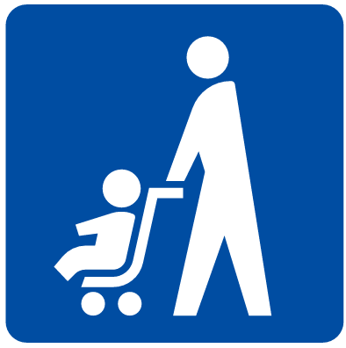

※ベビーカーマーク（ベビーカー
で安心して利用できる場所や設
備を表している）

■緊急時・災害時の対応について
既に安全規定管理などによる対応をしていると思いますが、高齢者や障害者等に対する基本的な配慮事項としては、以下が必要です。

- 遅延・運転の見合わせなどの時には、必要な情報を乗客が得やすい手段で伝えることに努める
- 高齢者・障害者等が緊急事態に陥った時には、迅速かつ適切な対応を図ることに努める
- 地震、火災などの災害時には、乗客の安全を確認し、高齢者・障害者等が安全に避難できるよう誘導・介助を行う。適宜一般の乗客にも誘導・介助の協力を求める

※公共交通事業者に向けた『接遇ガイドライン』（平成30年５月 国土交通省）
http://www.mlit.go.jp/common/001236569.pdf

